ДОКЛАД
о восприятии уровня коррупции в муниципальном образовании Мостовский район

Доклад о восприятии уровня коррупции в муниципальном образовании Мостовский район (далее - Доклад) подготовлен в соответствии с Планом антикоррупционных мероприятий муниципального образования Мостовский район на 2014- 2015 годы, утвержденным постановлением администрации муниципального образования Мостовский район от 03.04.2014 года № 693 «Об образовании Совета по противодействию коррупции в муниципальном образовании Мостовский район», постановлением администрации муниципального образования Мостовский район от 13 августа 2014 года № 1914 « О внесении изменений в постановление администрации муниципального образования Мостовский район от 3 апреля 2014 года № 693 «Об образовании Совета по противодействию коррупции в муниципальном образовании Мостовский район».
Мониторинг восприятия коррупции проводится в целях:
- наблюдения за изменением ситуации с распространением коррупции;
-выявления и прогнозирования развития негативных процессов, влияющих на уровень коррупции;
- информирования населения о состоянии дел и принимаемых администрацией муниципального образования Мостовский район мерах по противодействию коррупции.
Мониторинг проводится на основании данных, полученных в результате изучения общественного мнения о состоянии коррупции в муниципальном образовании Мостовский район.
Мониторинг проводился рабочей группой по организации, проведению и анализу результатов мониторинга уровня коррупции и мониторинга коррупционных рисков в муниципальном образовании Мостовский район.
Целью исследования являлась оценка населением муниципального образования Мостовский район уровня «бытовой» коррупции в сфере здравоохранения, образования, культуры и имущественных и земельных отношений.
Анкетирование граждан проводилось анонимно, на добровольной основе в период с 30 марта по 8 апреля 2015 года в структурных подразделениях администрации, муниципальных бюджетных учреждениях, а также в городских и сельских поселениях.
В процессе изучения общественного мнения опрошено не менее 1000 физических лиц, постоянно проживающих на территории муниципального образования Мостовский район в возрасте от 18 лет и старше, и не менее 50 физических лиц, занимающих должности в коммерческих юридических лицах, зарегистрированных на территории муниципального образования Мостовский район, либо осуществляющих коммерческую деятельность в качестве индивидуальных предпринимателей на территории муниципального образования Мостовский район.
В рамках опроса обеспечен сбор данных, необходимых для определения показателей восприятия уровня коррупции в муниципальном образовании Мостовский район.
2110 человек разного возраста, вне зависимости от уровня образования и материального положения ответили на вопросы анкеты, посвященные различным аспектам коррупции. Ответы на вопросы предполагали как выбор из представленных вариантов ответов, так и позволяли гражданам высказывать свое мнение в свободной форме, благодаря чему в ходе исследования был собран не только фактический материал, но и учтены особенности личного восприятия коррупции.
Результаты проведенного исследования не позволяют делать выводы о реальной коррупционной ситуации на территории Мостовского района, они отражают лишь субъективное мнение жителей к проблеме. Погрешность обусловлена тем, что во многих анкетах представлено несколько вариантов ответов.
Анкетирование проводилось по пяти направлениям:
- Изучение общественного мнения о состоянии коррупции в муниципальном образовании Мостовский район;
- Изучение вопроса об имеющихся фактах коррупции в сфере образования (дошкольное образование, общеобразовательные учреждения, образовательные учреждения дополнительного образования детей);
- Изучение вопроса об имеющихся фактах коррупции в учреждениях здравоохранения района;
- Изучение вопроса об имеющихся фактах коррупции в сфере имущественных и земельных отношений;
- Изучение вопроса об имеющихся фактах коррупции в учреждениях культуры района.
В анкетировании по изучению общественного мнения о состоянии коррупции в муниципальном образовании Мостовский район приняли участие 780 респондентов:
- На вопрос «Приходилось ли Вам при обращении в органы власти, муниципальные учреждения, организации «давать взятку?» 75% респондентов ответили отрицательно, а 25% - положительно:
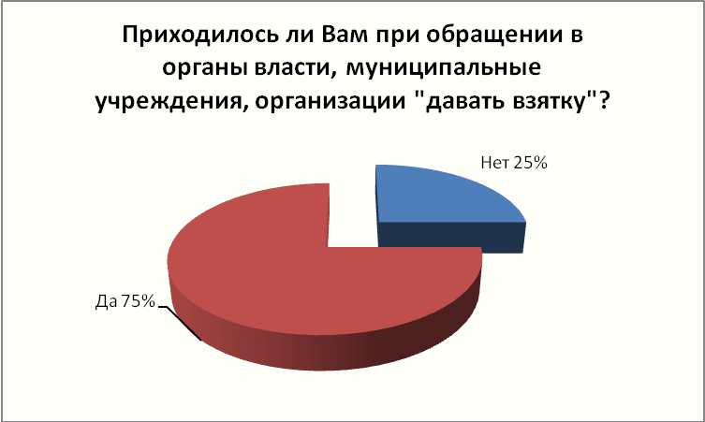

- «Предлагалось ли Вам в текущем году «давать взятку?» «ДА» - ответили 19%, «Нет» - 81%;

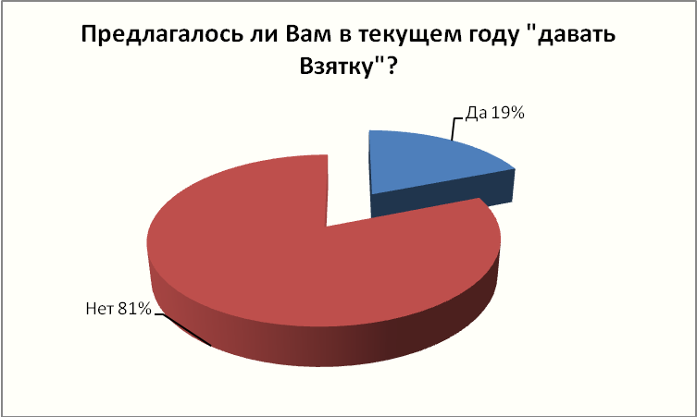

- «В какой форме Вам приходилось «давать взятку?» 19% ответили, что в форме подарков, 38% - денежные средства ( до 1000 рублей – 30%, от 1000 до 3000 – 65%, более 3000 - 5%), 13% - услуги; 30% - иное;

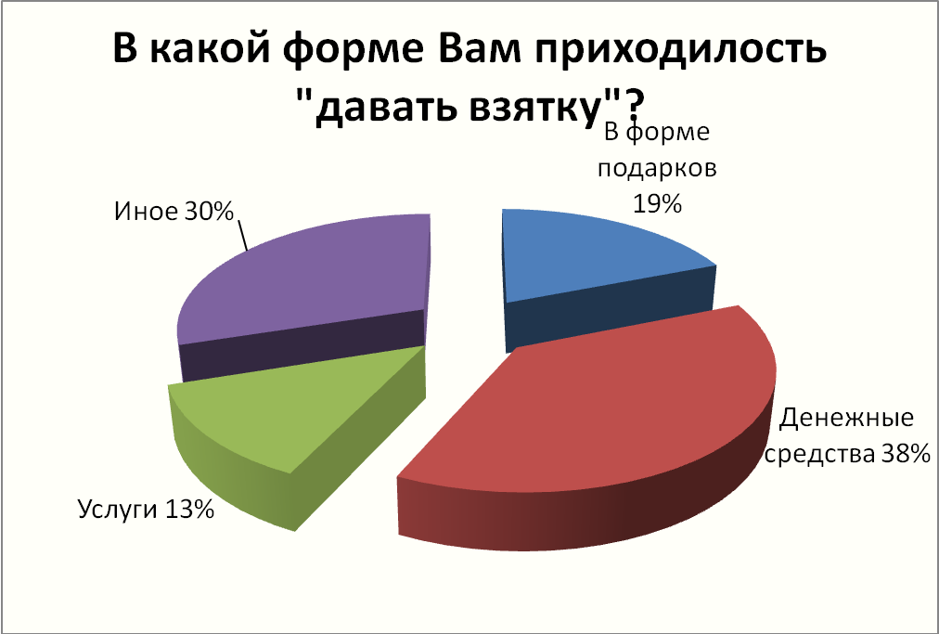

- «Сообщали ли Вы о фактах коррупции?» 87% респондентов ответили нет, , 0,8% - да, по телефону доверия, 0,12% - направили анонимное письмо,10% - иное;

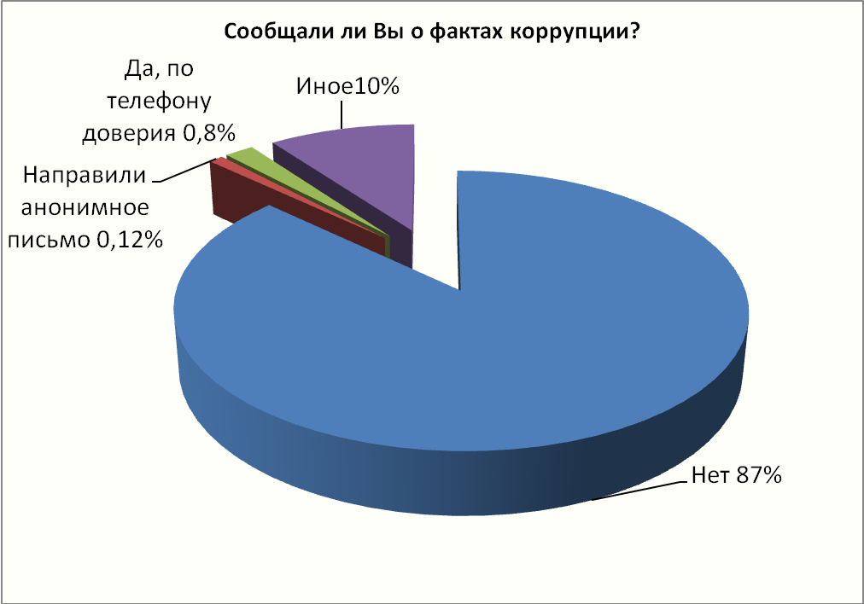
- «По какой причине Вы не сообщали о фактах коррупции?» 11% посчитали это действие бесполезным, 5% -опасно для их жизни и жизни близких им людям; 7%- не считают это необходимым, 10% - затруднились ответить, 67% указали пункт «Иное»;

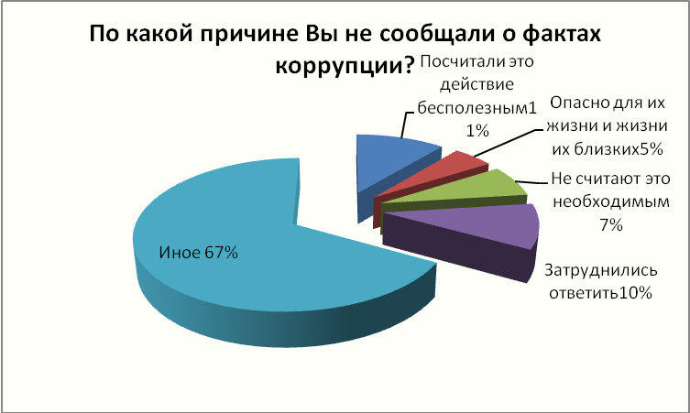

- Респондентам предлагалось оценить по 10-ти бальной шкале степень доверия к органам местного самоуправления и степень коррумпированности в следующих сферах: здравоохранение, сельское хозяйство, транспорт и связь промышленность, физическая культура и спорт, архитектура и градостроительство, культура, жилищно-коммунальное хозяйство, занятость населения, природные ресурсы и муниципальный контроль, имущественные и земельные отношения, потребительская сфера, образование и наука, муниципальный заказ. Исходя из полученных данных высокая степень коррумпированности – в сфере здравоохранения 8 баллов, самая низкая – 3,2 баллов в сфере культуры.

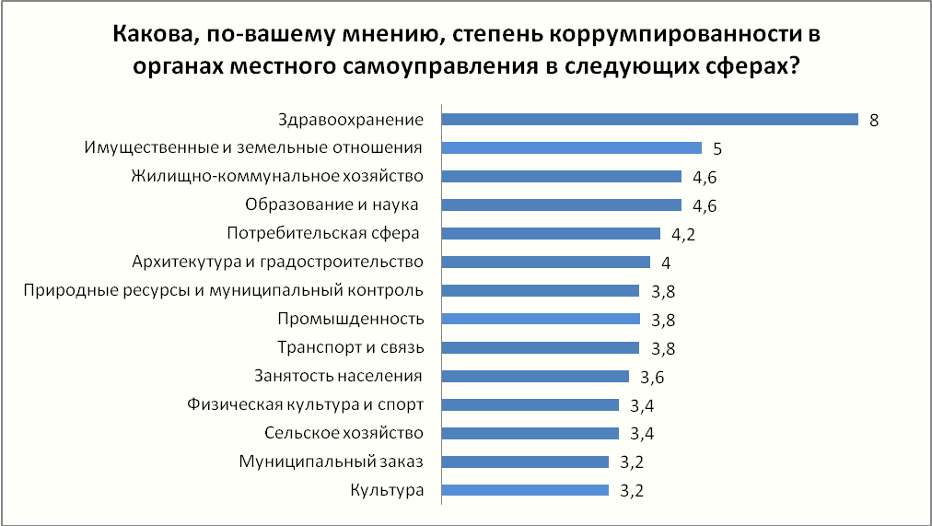

Самый низкий уровень доверия в сфере здравоохранения – 4,6 баллов, самый высокий – сфера культуры – 7,8 баллов:

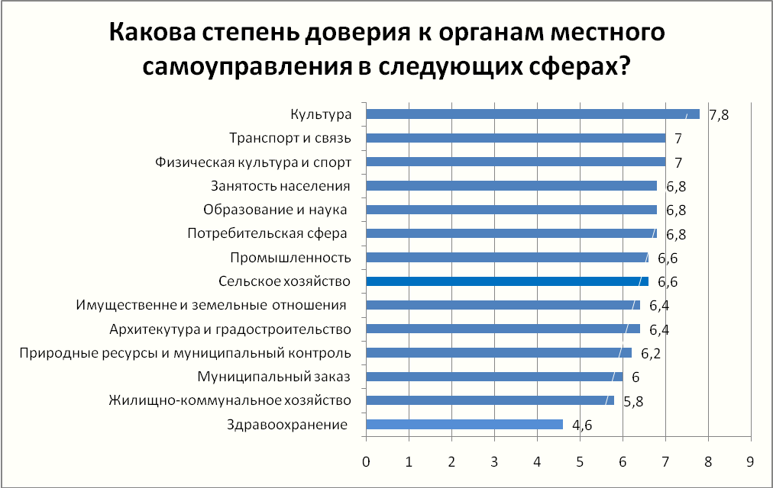

- Причинами проявления коррупции 34% респондентов считают низкий уровень заработной платы, 11% - возможность принятия единоличного решения должностным лицом, 6% - недостаточно строгий контроль за действиями чиновников, 10% -низкий уровень правовой культуры у населения, 4,4% - нестабильная экономическая ситуация, 34,5% - иное.

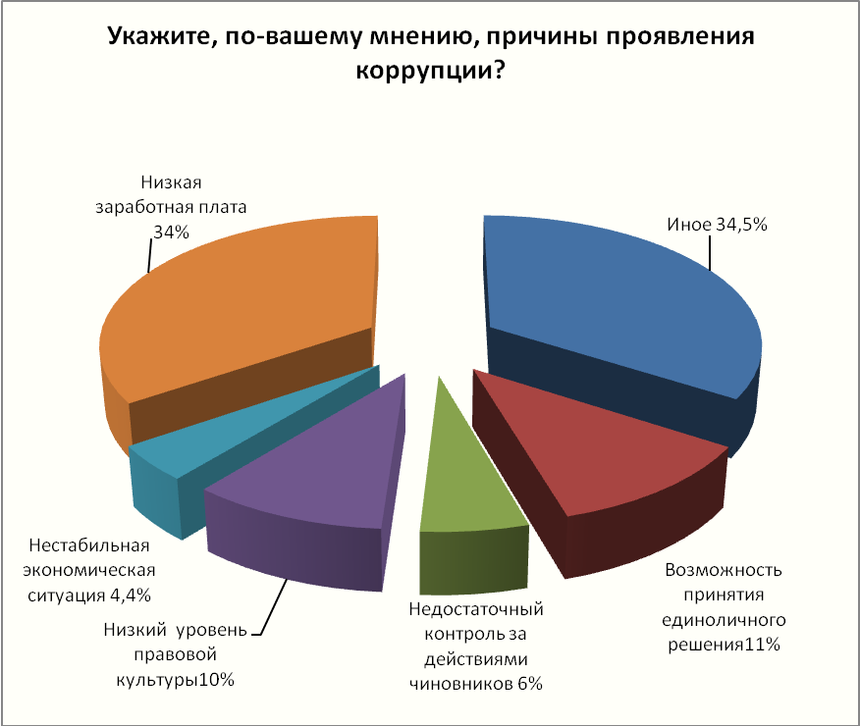

- 47,5% респондентов знакомы с основными мероприятиями по противодействию коррупции, 42% - не знакомы, 10,5% - затруднились ответить.

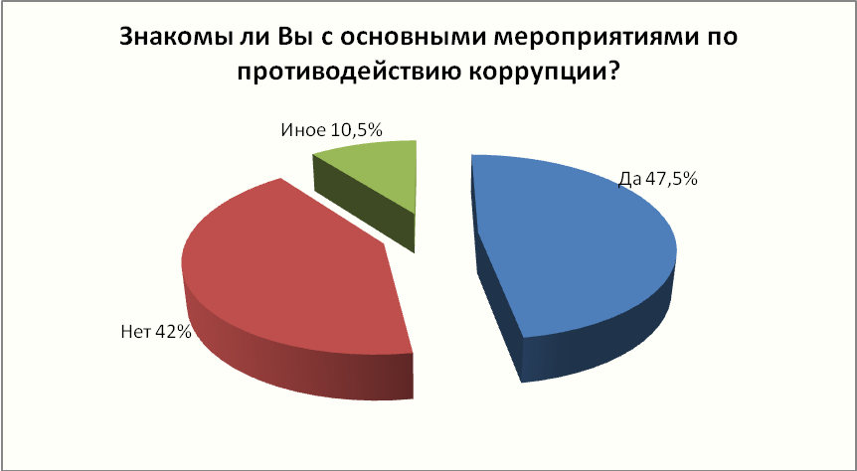

В анкетировании по изучению вопроса об имеющихся фактах коррупции в сфере образования приняли участие 480 респондента.
1. 99,8% опрошенных утверждают, что им не предлагалось внести некоторую сумму денег или выполнить какие-либо услуги непосредственно для работников общеобразовательного учреждения (школы), 0,2% ответили положительно.
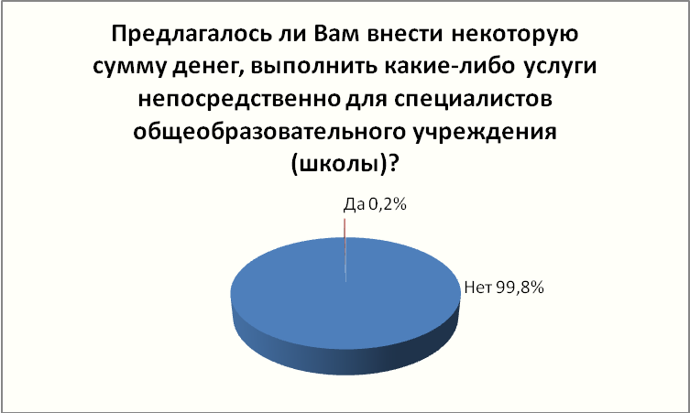

2. Предлагалось ли Вам внести некоторую сумму денег, выполнить какие-либо услуги непосредственно для общеобразовательного учреждения (школы)?
- Ответ «Нет» выбрали 99,8 % респондентов, «Да» - не выявлено;
3. Если Вам предлагалось внести некоторую сумму денег, выполнить какие-либо услуги, объясните, в какой форме Вам предлагалось это сделать?
0,2% - затруднились ответить;
По образовательным учреждениям дополнительного образования детей 99,9% респондентов дали отрицательный ответ.

В анкетировании по изучению вопроса об имеющихся фактах коррупции в учреждениях здравоохранения района приняли участие 239 респондентов.
Как Вы оцениваете уровень коррумпированности сферы здравоохранения?
- 57,5% считают, что уровень коррумпированности низкий, 33% - средний, 9,5% - высокий;
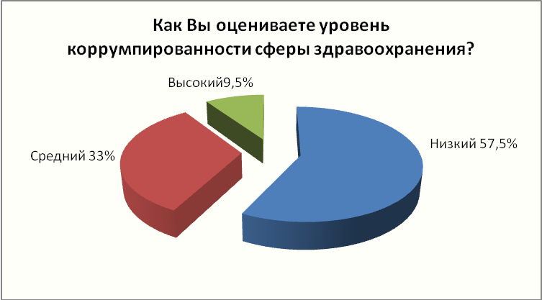

Приходилось ли Вам сталкиваться в текущем году с коррупцией в данной сфере?
- 86% ответили «нет не сталкивались», 11% - «не сталкивались, но знают людей, которые лично сталкивались», 2,5% - «сталкивались лично».
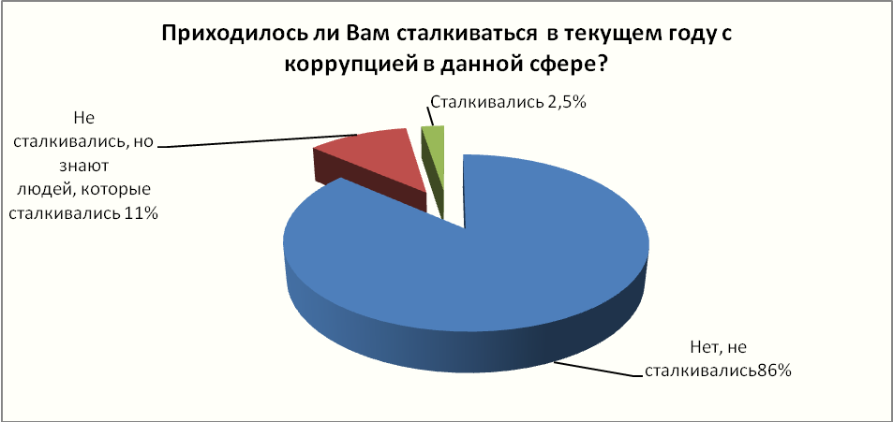
При каких обстоятельствах Вам приходилось сталкиваться с коррупцией в сфере здравоохранения?
- 18% - «за качественное лечение», 6,2 % - «при оформлении больничных листов», 9,6 % - «при необходимости совершении каких- либо действий средним медицинским персоналом», 66% - «Иное».
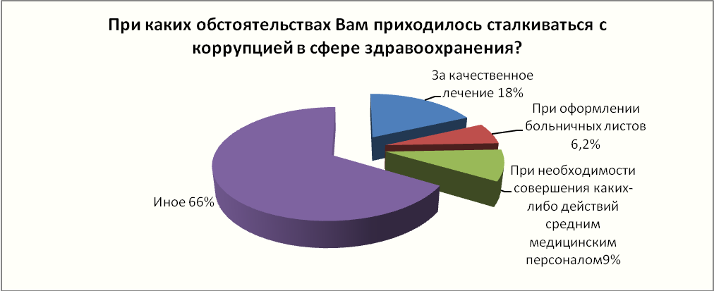

61% респондентов считают, что основной причиной того, что врачи и другие лица со специальной медицинской подготовкой «берут взятки» является низкая заработная плата, 9,5% - иное, 7,5% - особенности менталитета населения, 15% - низкий уровень правосознания граждан, 7% - отсутствие неотвратимости уголовной ответственности.
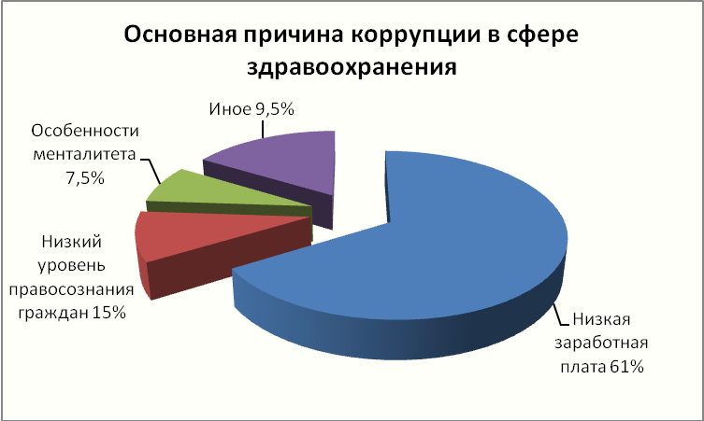
На вопрос: вымогали ли у Вас «взятку» сотрудники медицинских учреждений, 96% опрошенных ответили отрицательно, 4% - дали положительный ответ.
3,3% - приходилось «давать взятку» в форме подарков, 1,2 – денежные средства, 0,4% – услуги, 5,4% – иное.
80% респондентов считают, что для уменьшения уровня коррумпированности сферы здравоохранения необходимо увеличить финансирование сферы здравоохранения в т.ч. заработной платы работникам данной сферы, 7,5% считают, что нужно повысить правовую грамотность населения, 7% - совершенствовать антикоррупционное законодательство, 3% - иное, 8% - создание специальной «горячей линии».
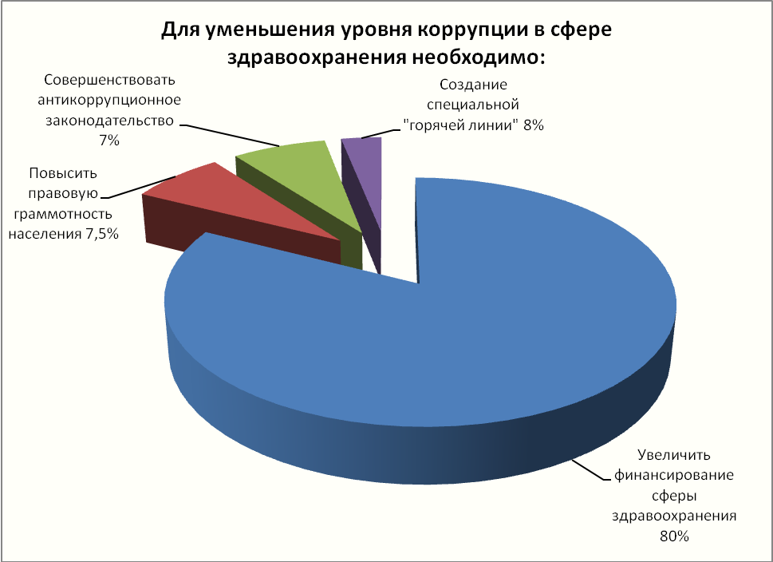
В анкете по изучению вопроса об имеющихся фактах коррупции в сфере имущественных и земельных отношений приняли участие 41 человек.
95,1% - респондентов дали отрицательный ответ на вопрос о том, что, приходилось ли Вам сталкиваться в текущем году с коррупцией в данной сфере и 4,8% (2 человека) - ответили положительно.
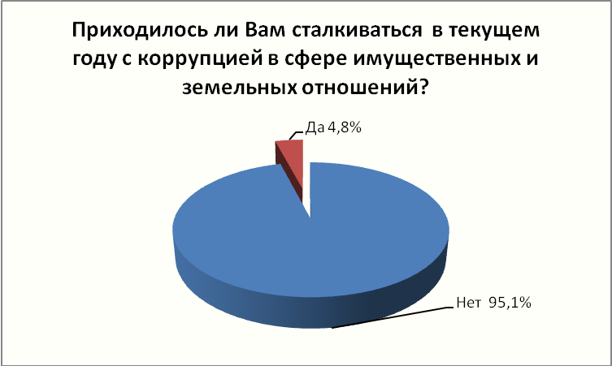
На какой стадии приходилось сталкиваться с проявлением коррупции: 2,4% (1 человек) - при подготовке документов в Управлении архитектуры и градостроительства и 2,4 (1 человек) – в иных организациях.
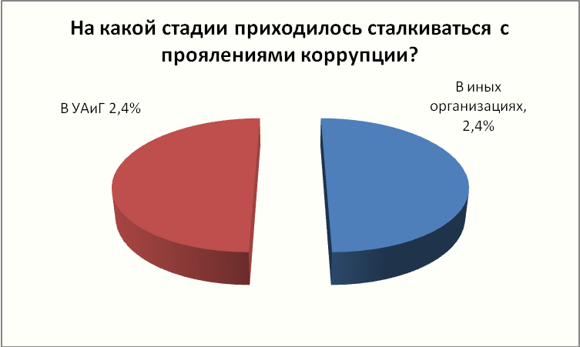
2,4 % респондентов считают, что причина проявления коррупции - это низкая заработная плата, 4,8% - без денежного поощрения оформление документов занимает более длительное время.
4,8% опрошенных считают, что для снижения уровня коррумпированности в данной сфере необходимо (повысить?) правовую грамотность населения.
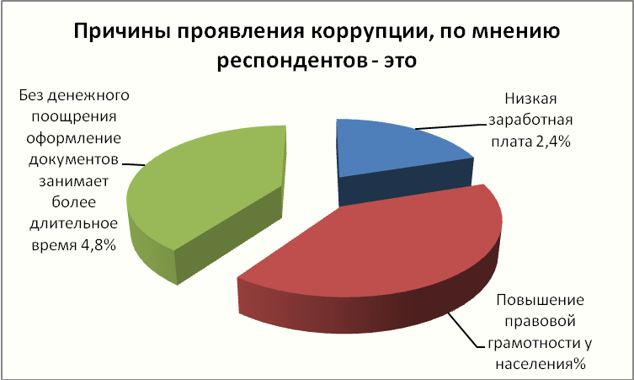

В анкете по изучению вопроса об имеющихся фактах коррупции в учреждениях культуры района приняли участие 261 респондент.

На вопрос «Приходилось ли Вам сталкиваться в текущем году с коррупцией в данной сфере?» 99,2% - ответили «Нет», 0,8% - «Да».
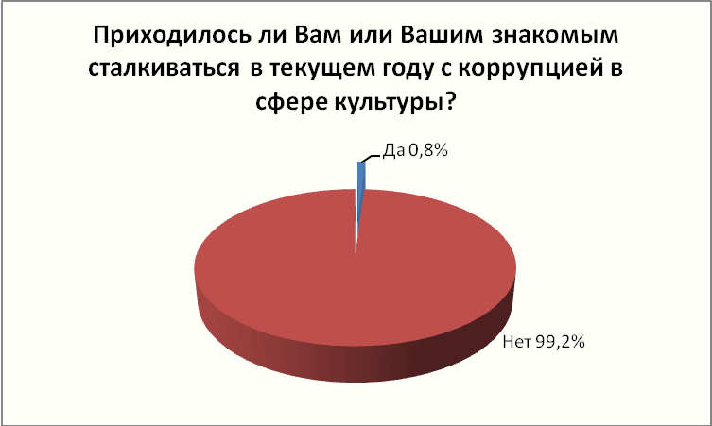

Согласно оценке граждан, уровень коррупции в муниципальном образовании Мостовский район достаточно низок. В целом, результаты мониторинга подтвердили значимость проблемы коррупции для жителей района. Нередки случаи, когда граждане сами провоцируют и поддерживают коррупционные модели поведения, желая упростить для себя определенные процедуры.
В качестве мер, направленных на снижение уровня коррупции, начиная с 2009 года на территории Мостовского района, проводится комплексная работа на всех уровнях власти, в которой принимают участие органы прокуратуры, правоохранительные органы, территориальные органы федеральных органов исполнительной власти, представительные органы власти, органы местного самоуправления муниципального образования Мостовского района, средства массовой информации, общественные объединения, региональные отделения политических партий и иные представители институтов гражданского общества – субъекты антикоррупционной деятельности.
В течение последних лет активизировалась работа всех субъектов антикоррупционной деятельности по реализации государственной политики в сфере противодействия коррупции, направленная на совершенствование нормативной правовой базы, а также на проведение антикоррупционной экспертизы нормативных правовых актов и их проектов.
На постоянной основе проводится антикоррупционная экспертиза нормативных правовых актов и проектов нормативных правовых актов.
Налажена система организации и проведения курсов повышения квалификации государственных гражданских (муниципальных) служащих на базе учреждений высшего профессионального образования Краснодарского края.
В органах государственной власти Краснодарского края и органах местного самоуправления муниципальных образований Краснодарского края активизировалась работа по анализу обращений граждан с информацией о фактах коррупции и коррупционных правонарушений, осуществляется деятельность комиссии по соблюдению требований к служебному поведению и урегулированию конфликта интересов, реализуются ведомственные целевые и муниципальные антикоррупционные программы.
Следует отметить, что предпринимаемые в Краснодарском крае меры по противодействию коррупции дают определенные позитивные результаты.

